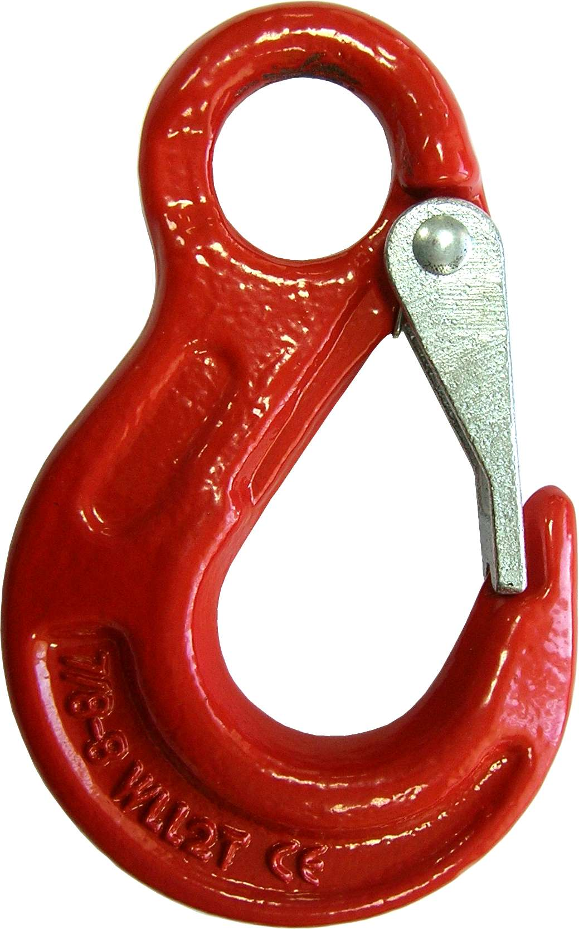
GÓRALMET Sp. z o.o.

Ul. Krakowska 68
32-860 Czchów
http://www.goralmet.pl

Instrukcja montażu i stosowania elementów osprzętu do podnoszenia

Osprzęt do podnoszenia GM obejmuje następujące elementy zawiesi:
-łańcuch zawiesiowy klasy 8 EN818-2
-łańcuch zawiesiowy klasy 10
-produkty firmy znakowane kodami: GM002, GM32, GM33, GM049, GM073, GM074, GM077, GM078, GM085, GM086, GM93, GM94, GM313, GM317, GM333, GM334, GM1001, GM1003, GM1004, GM1008. GM1009, GM1011, GM1012, GM1016, GM1017, GM1027, GM-HZ, GM-HUZ, GM-HO, GM-HS, GM-RU, GM-SP, GM-SO, GM-SPZ, GM-SPZ które są wprowadzane do obrotu oddzielnie, zgodnie z Dyrektywą 2006/42/WE (Rozporządzenie Ministra Gospodarki z dnia 21.10.2008 w sprawie zasadniczych wymagań dla maszyn [Dz. U. Nr 199, poz. 1228]).
Wyroby są oznakowane zgodnie z wymaganiami w/w Dyrektywy i normy związanej.

Normalne warunki użytkowania
Wymienione elementy zawiesi GM spełniają wymagania w/w dyrektywy a także wskazanych norm przedmiotowych – jeżeli je dotyczą, zostały sprawdzone we wstępnych badaniach typu oraz bieżących badaniach kontrolnych, mają oznakowanie identyfikacyjne producenta oraz dopuszczalnej nośności. Elementy te zastosowane zgodnie z przeznaczeniem oraz użytkowane i konserwowane zgodnie z instrukcją obsługi zawiesia w które je wmontowano a opracowanej zgodnie z wymaganiami normy PN-EN 818-6+A1 dla zawiesi łańcuchowych czy normy PN-EN 13414-2+A2:2009 dla zawiesi linowych, są bezpieczne w normalnych warunkach ich użytkowania oraz przy temperaturze od -20⁰C do 200⁰C.

Zasady montażu, obsługi i konserwacji
Odpowiednie elementy zawiesi GM można wykorzystywać przy produkcji:
- zawiesi łańcuchowych zgodnie z normą PN-EN 818-4+A1:2008 lub PN-EN 818-5+A1:2008
- zawiesi linowych stalowych zgodnie z normą PN-EN 13414-1+A2:2009 lub PN-EN 13414-3+A1:2009
- zawiesi włókiennych zgodnie z normą PN-EN 1492-1+A1:2008 lub PN-EN 1492-2+A1:2008
zwracając uwagę na odpowiedni dobór klasy oraz nośności elementów do wymagań zaprojektowanego zawiesia. Nigdy nie należy stosować elementów zawiesi w warunkach przekraczających ich dopuszczalne obciążenia robocze podane w oznakowaniu oraz w certyfikacie wyrobu.
Zalecenia montażowe:
- Poszczególne elementy łańcucha czy łańcuch z osprzętem do podnoszenia należy łączyć poprzez odpowiednio dobrane elementy łączące, np.: GM002, GM049, GM073, GM074, GM1001, GM1027.
- Szczególną uwagę należy zwrócić na sworznie haków, ogniw czy szekli. Sworznie są dobrane przez producenta i dostarczane wraz z wyrobem. Należy sprawdzić czy są prawidłowe i czy nie nastąpiła omyłkowa zamiana sworznia. W przypadku zagubienia lub uszkodzenia sworznia nie wolno stosować innych (zamiennych).
- Urządzenie łączące hak z zawiesiem (ogniwo lub szekla) musi być dobrane klasą wytrzymałości (nie niższa niż pozostałych komponentów) oraz wymiarami do parametrów zastosowanego haka tak, aby w czasie pracy nie ulegało zginaniu oraz miało swobodę przechylania w każdym kierunku.
- W przypadku użycia szekli należy pamiętać o ich zastosowaniu tylko do obciążeń stabilnych oraz o wpływie kąta zawiesi wielocięgnowych na wzrost obciążenia szekli, ponadto należy zwrócić uwagę ażeby:
  - kabłąk szekli przenosił obciążenie wzdłuż osi centralnej (aby w trakcie użytkowania zawiesia szekla nie była poddawana obciążeniom bocznym),
  - przesuwający się ładunek nie powodował toczenia się czy rozkręcenia sworznia szekli,
  - stosować je tylko przy obciążeniach stabilnych.
- Przed montażem łańcuchy i wszystkie elementy zawiesi należy sprawdzić wizualnie czy nie posiadają widocznych uszkodzeń powstałych w transporcie lub składowaniu, dodatkowo w hakach z klamrą czy zapadką należy sprawdzić manualnie sprawność sprężyny i mechanizmu blokującego. W przypadku jakichkolwiek wątpliwości elementu nie należy montować, tylko należy go odrzucić lub zwrócić się do dostawcy o jego specjalistyczne sprawdzenie. Elementy odrzucone lub uszkodzone w trakcie montażu należy złomować i zniszczyć tak, by nie nastąpiło ich omyłkowe użycie.
- Elementy zawiesi nie należy:
  - poddawać modyfikacji, obrabiać cieplnie czy poddawać jakimkolwiek procesom pokrywania galwanicznego,
  - zanurzać w kwaśnych roztworach lub wystawiać na działanie kwaśnych oparów lub innych chemikaliów.
- Wszystkie elementy użytkowanych zawiesi podlegają bieżącej kontroli przez użytkownika. Oprócz bieżącej kontroli należy poddawać je także szczegółowej kontroli okresowej przez osobę kompetentną. Kontrolę taką wykonuje się każdorazowo po stwierdzeniu w kontroli bieżącej jakichkolwiek uszkodzeń czy odkształceń, w przypadku czasowego wycofania zawiesia z eksploatacji oraz w czasokresie uzależnionym od warunków użytkowania zawiesia:
- użytkowane w warunkach trudnych (np środowisko korozyjne, wysokie temperatury) - minimum 1 raz na 6 miesięcy,
- użytkowane w pozostałych warunkach - minimum 1 raz na rok.
Zasady kontroli i konserwacji elementów zawiesi należy określić w instrukcji użytkowania zawiesia zgodnie z wymaganiami normy związanej: EN 818-6+A1 lub EN 13414-2+A2:2009, a elementów zastosowanych w innym przeznaczeniu, zgodnie z instrukcją opracowaną dla tego urządzenia i zastosowania.

Ograniczenia w stosowaniu
Łańcuchy, haki, szekle, łączniki i ogniwa zostały sprawdzone i oznakowane jako elementy zawiesi.
W przypadku ich innego zastosowania należy sprawdzić zgodność zastosowanych współczynników oraz parametrów technicznych wyrobów podanych w przedmiotowym certyfikacie wyrobu z wymaganiami w przewidywanym innym ich zastosowaniu.
Dopuszczalne obciążenia wyrobów podano dla normalnych warunków stosowania. Przy ich zastosowaniu w innych warunkach a także wyjątkowo niebezpiecznych, np.: prace na wiertnicach morskich, podnoszenie osób i ładunków niebezpiecznych (np. rozpuszczone metale), warunki zastosowania i redukcję dopuszczalnego obciążenia roboczego należy uzgodnić z dostawcą.

Współczynniki zastosowane do prób statycznych
Wszystkie łańcuchy do zawiesi spełniają minimum wymagania normy EN 818-1+A1:2008 Łańcuch o ogniwach krótkich do podnoszenia ładunków. Bezpieczeństwo. Ogólne warunki odbioru. Wszystkie elementy stalowe kute osprzętu zawiesiowego GM klasy 8 i 10, spełniają minimum wymagania normy EN 1677-1+A1:2008 Części składowe zawiesi. Bezpieczeństwo. Elementy stalowe kute, klasa 8, jednak część wyrobów ma inną klasę (np.4) lub nośność wynikową. Wyroby z zastosowanym współczynnikiem = 5, nie są przeznaczone i nie mogą być użytkowane do zawiesi łańcuchowych.

Nośność wyrobów (WLL) ustalono z zastosowaniem współczynnika bezpieczeństwa:

- dla produktów klasy 4 = „5”
- dla produktów klasy 8 i 10 = „4”

BF (siła niszcząca) = 5,0 x g x WLL (kl. 4)
BF = 4,0 x g x WLL (kl. 8 i 10)

PF (obciążenie próbne) = 2 x g x WLL (kl. 4)
PF = 2,5 x g x WLL (kl. 8 i 10)

Nośność ogniw zbiorczych klasy 4 ustalono z zastosowaniem współczynnika bezpieczeństwa –„5” oraz kąta rozwarcia cięgien 0⁰ < β ≤ 45⁰

Nośność ogniw zbiorczych klasy 8 i 10 ustalono z zastosowaniem współczynnika bezpieczeństwa –„4” oraz kąta rozwarcia cięgien 0⁰ < β ≤ 45⁰
Każdorazowo należy przyjąć dane techniczne określone dla wyrobu w jego certyfikacie, a przy zastosowaniu elementu do zawiesia wymagającego wyższego współczynnika bezpieczeństwa, czy zastosowaniu ogniwa do rozwarcia cięgien 45⁰ < β ≤ 60⁰ należy odpowiednio zredukować WLL elementu.

Pakowanie, przechowywanie i transport
Łańcuchy i elementy zawiesi należy przechowywać i transportować w oryginalnym opakowaniu dostawcy w sposób uniemożliwiający odłączenie czy uszkodzenie oznakowania opakowania i informacji o wyrobie. Przechowywać w pomieszczeniach krytych suchych, z dala od materiałów chemicznych oddziaływujących korozyjnie. Wyroby mogą być przewożone dowolnymi krytymi środkami transportu, zabezpieczone przed przemieszczaniem i uszkodzeniem.

Instrukcja montażu produktów wyposażonych w strzemię:
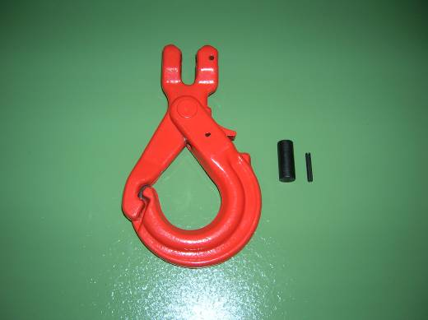

1. rozpakować produkt i upewnić się że zestaw zawiera wszystkie wymagane elementy, tj
hak, ogniwo lub łącznik, sworzeń oraz zabezpieczenie sworznia (lub dwa zabezpieczenia w przypadku produktów posiadających dwa otwory na zabezpieczenia w strzemieniu).

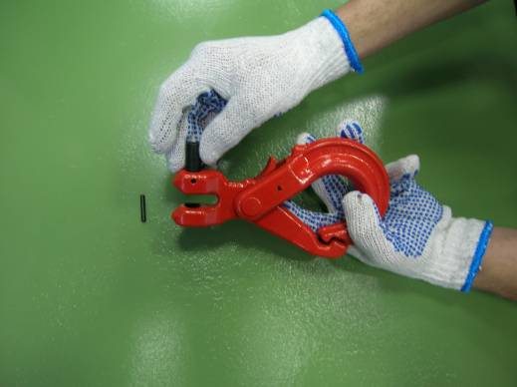

2. upewnić się czy sworzeń wchodzi w strzemię prawidłowo i nie ma nadmiernych luzów.

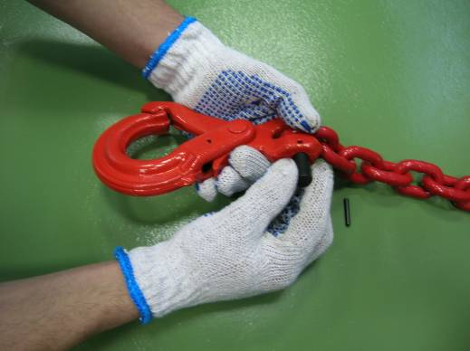

3. wsunąć ostatnie ogniwo łańcucha w strzemię produktu i zablokować sworzniem.

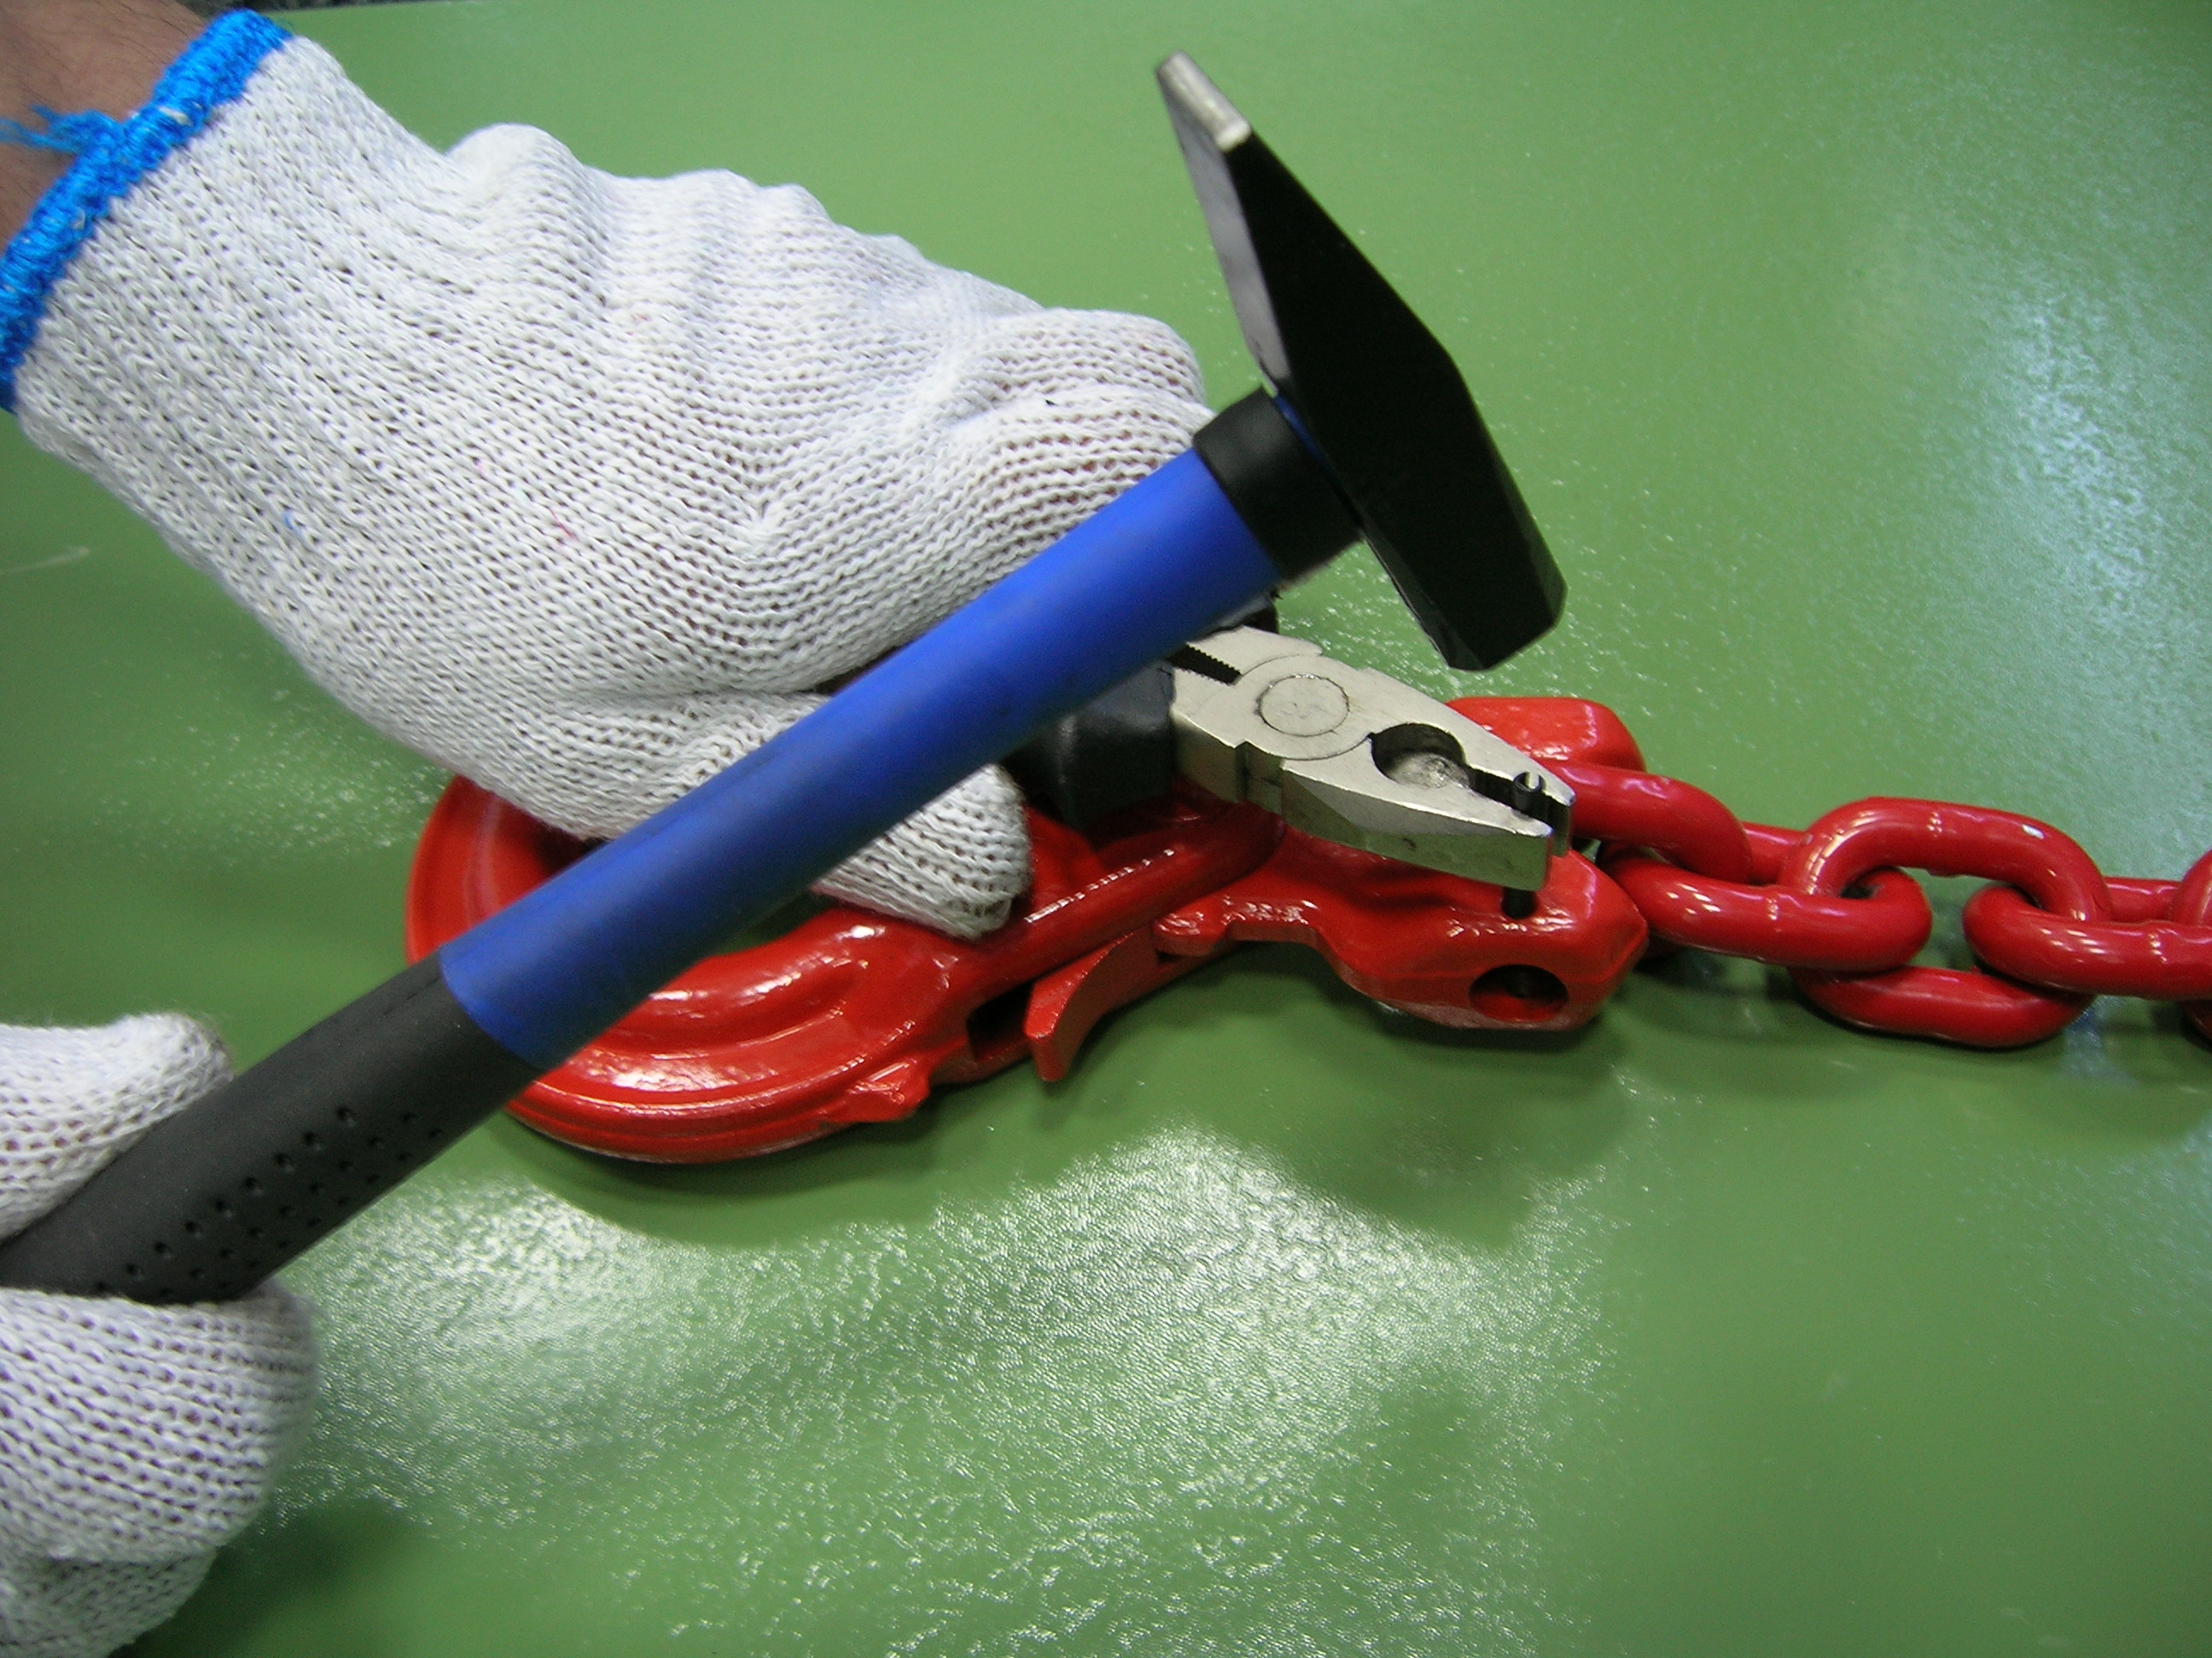

4. oprzeć produkt na stabilnym podłożu, następnie przytrzymując zabezpieczenie sworznia kleszczami, wbić je młotkiem, tak by całkowicie schowało się w korpusie produktu (w przypadku haków GM-HS, zabezpieczenie sworznia należy wsunąć w otwór we sworzniu do tego przeznaczony).

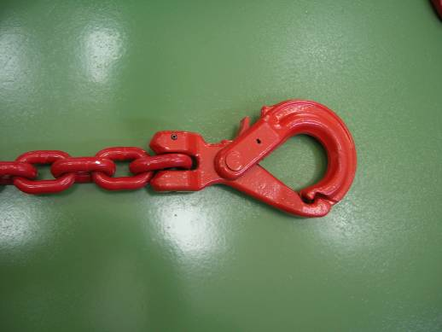

5. zdjęcie prawidłowo zamontowanego produktu.

Instrukcja montażu ogniw przegubowych GM074:
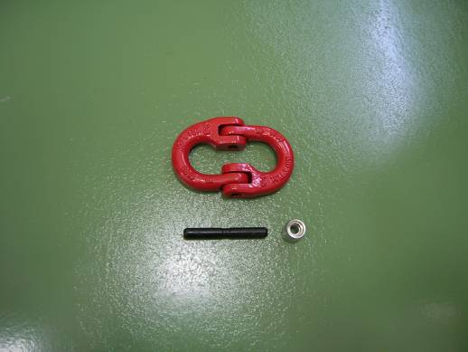

1. rozpakować produkt i upewnić się że zestaw zawiera wszystkie wymagane elementy, tj
dwie połówki ogniwa, sworzeń oraz tulejkę zabezpieczającą.

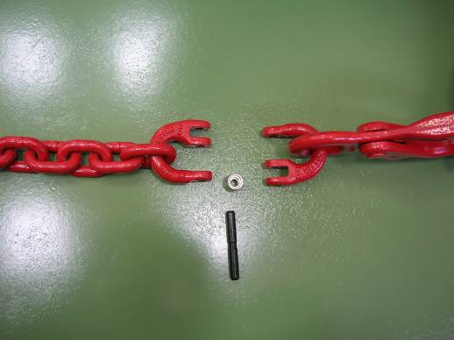

2. jedną połówkę ogniwa przegubowego należy przewlec przez ostatnie ogniwo łańcucha (lub obie w przypadku łączenia dwóch łańcuchów w jeden odcinek), drugą przez otwór montażowy do tego przeznaczony (np. ucho w haku bezpiecznym).

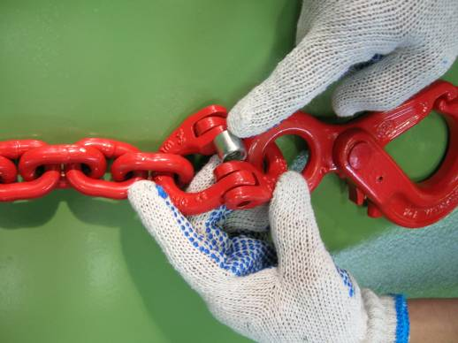

3. złączyć obie połówki ogniwa przegubowego ze sobą, a do środka wsadzić tulejkę zabezpieczającą sworzeń przed wysunięciem (zgodnie ze zdjęciem).

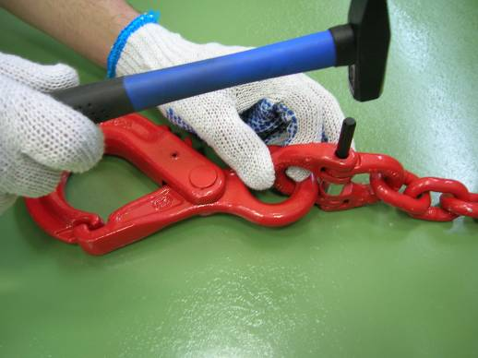

4. w otwór powstały po połączeniu dwóch połówek ogniwa wbić załączony w zestawie sworzeń, uważając by przeszedł przed tulejkę zabezpieczającą i całkowicie schował się korpusie ogniwa.

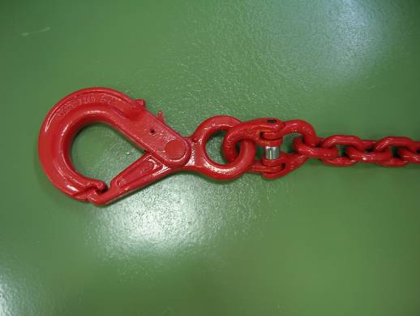

5. zdjęcie prawidłowo zamontowanego ogniwa.

